**计算机视觉复习要点**

**1.CNN的核心？**

局部感知(local field)，权值共享(Shared Weights)以及下采样(subsampling)这三种思想结合起来，获得了某种程度的位移、尺度、形变不变性，提高了运算速度和精度。

**2.卷积操作是怎么进行的？**

利用卷积核在图像上滑动，将图像点上的像素值与对应的卷积核上的权重值相乘，然后将所有相乘后的值相加作为卷积核中间像素对应的图像上的像素的新值，并最终滑动完所有图像的过程。

**3.卷积的反向传播过程**

**1)原始的 BP 算法**

[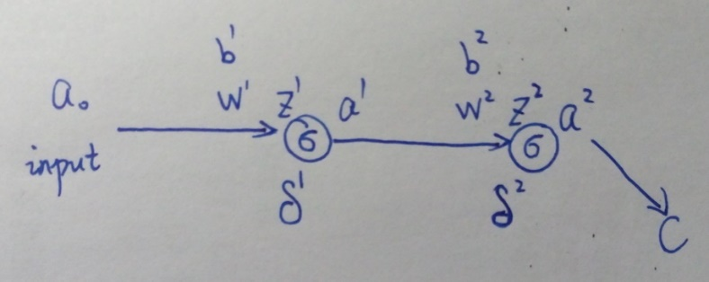](http://jermmy.xyz/images/2017-12-16/network1.jpg)

**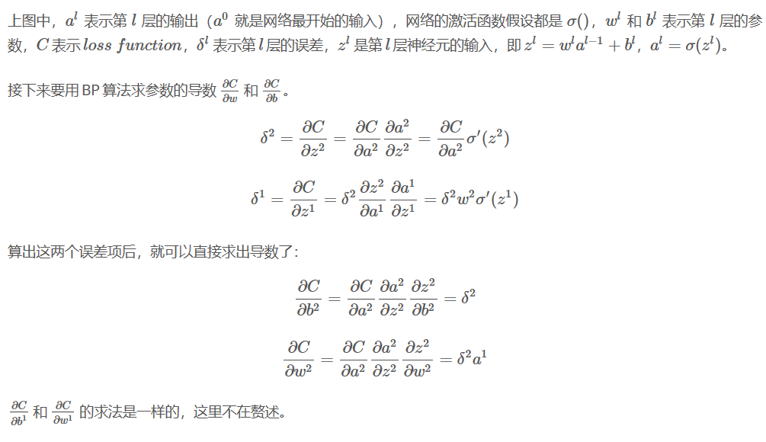**

[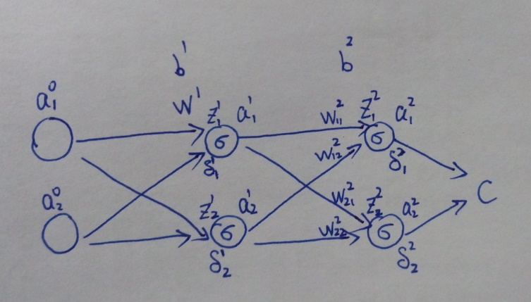](http://jermmy.xyz/images/2017-12-16/network2.jpg)

**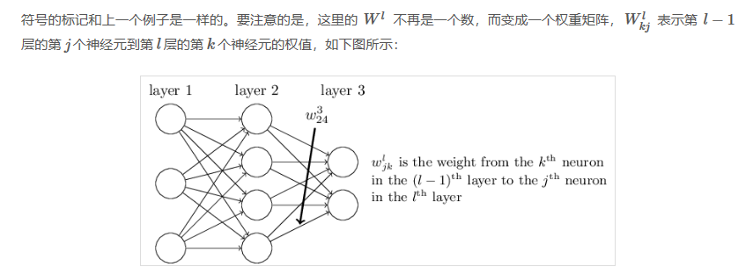**

**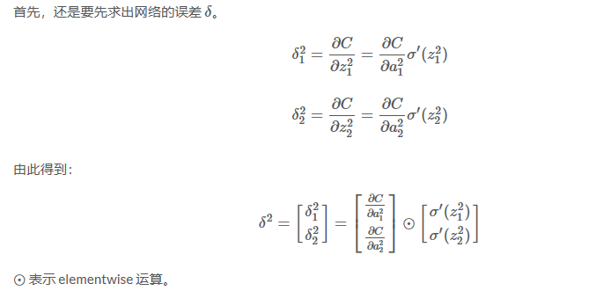**

**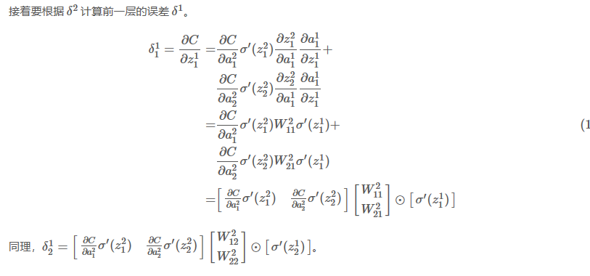**

**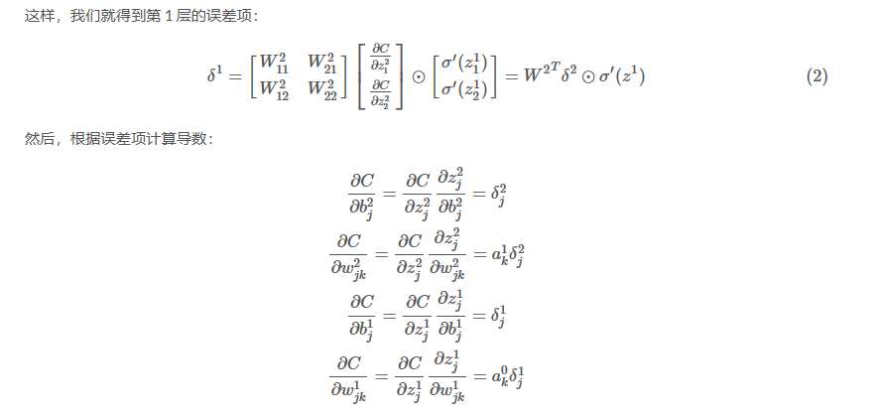**

**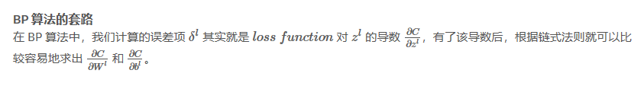**

**2)CNN中的 BP 算法（卷积层和 pooling 层）**

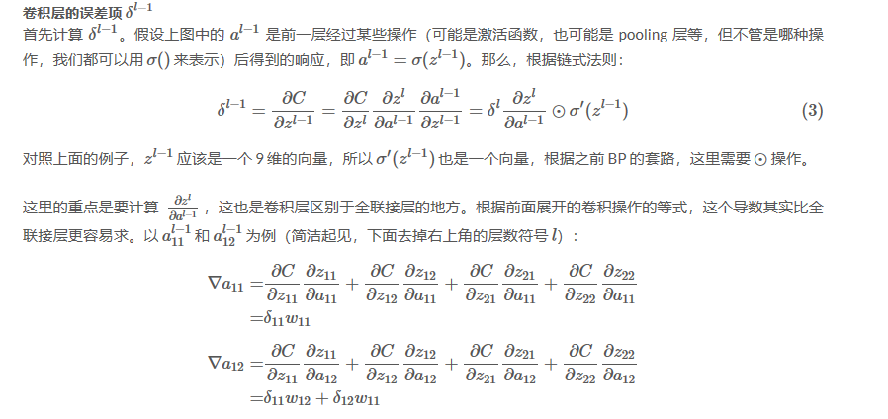

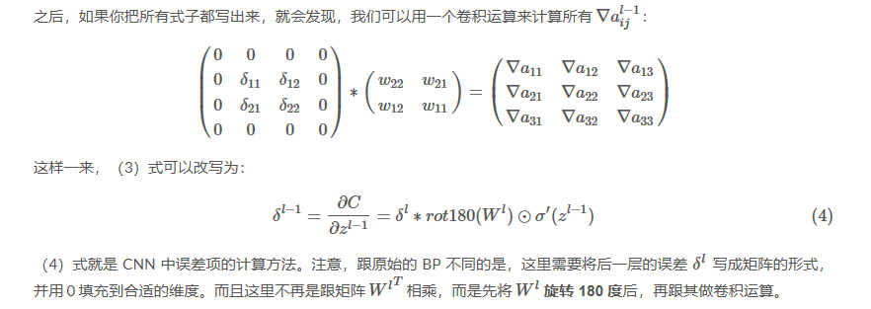

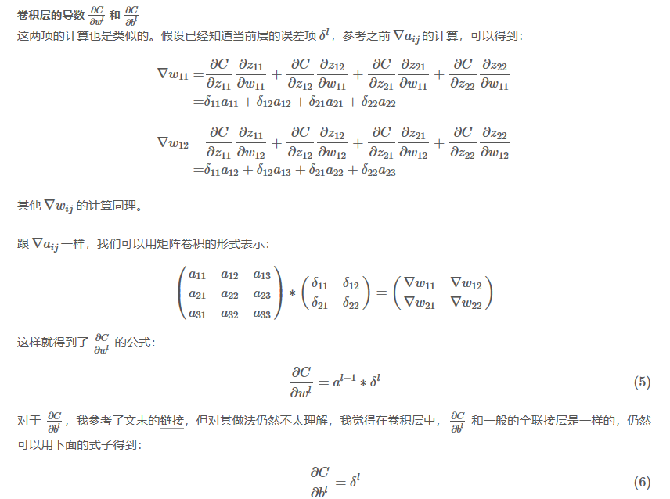

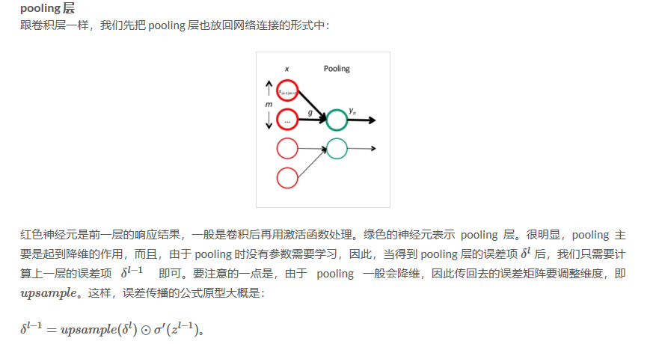

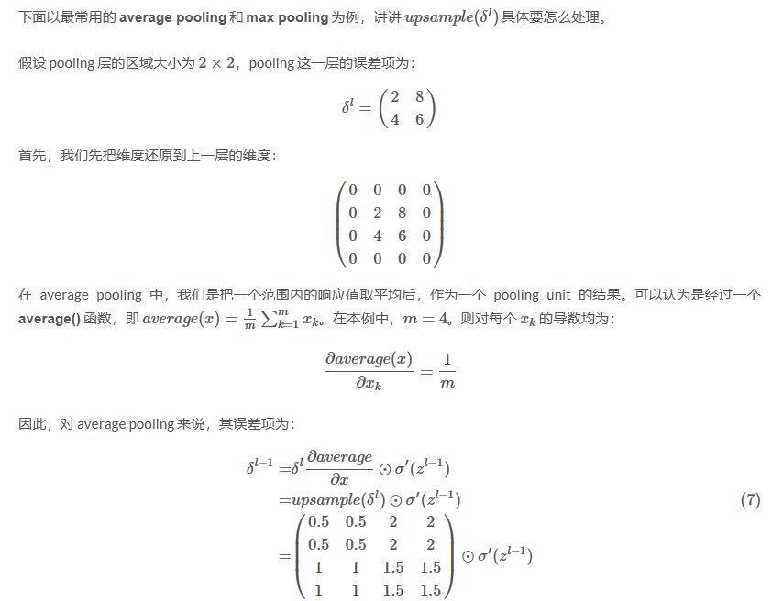

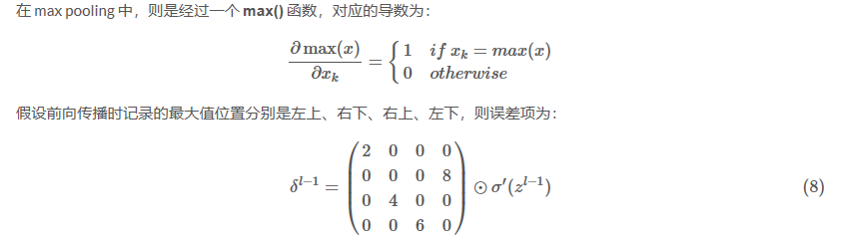

**4.Tensorflow中的卷积操作是怎样实现的？**

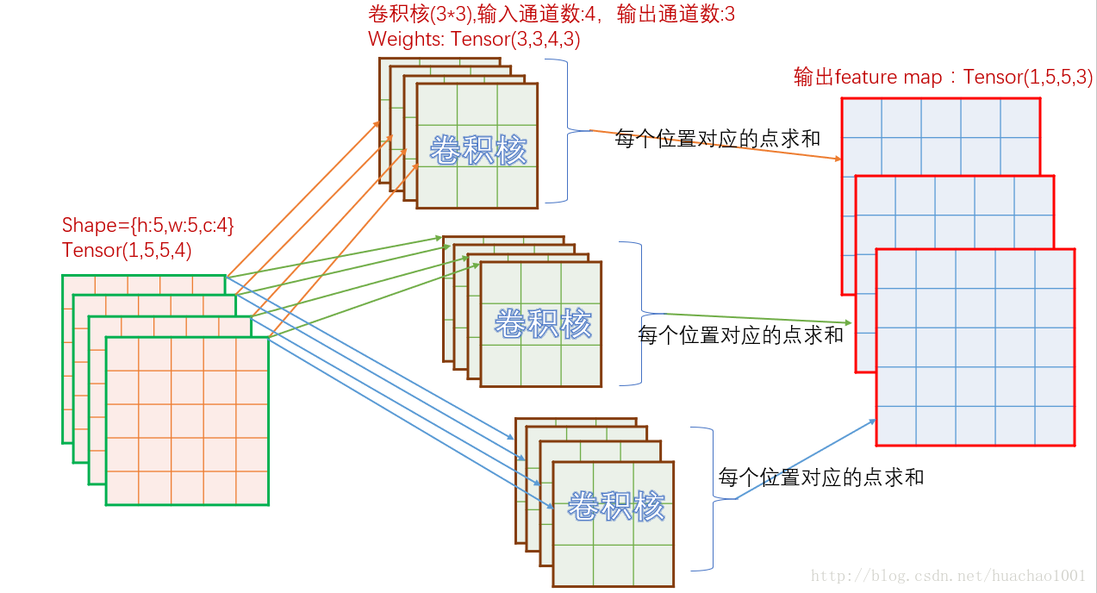

tf.nn.conv2d(input, filter, strides, padding, use\_cudnn\_on\_gpu=None, name=None)

**5.池化操作怎样实现？**

tf.nn.max\_pool(value, ksize, strides, padding, name=None)

第一个参数value：需要池化的输入，一般池化层接在卷积层后面，所以输入通常是feature map，依然是[batch, height, width, channels]这样的shape

第二个参数ksize：池化窗口的大小，取一个四维向量，一般是[1, height, width, 1]，因为我们不想在batch和channels上做池化，所以这两个维度设为了1

第三个参数strides：和卷积类似，窗口在每一个维度上滑动的步长，一般也是[1, stride,stride, 1]

第四个参数padding：和卷积类似，可以取'VALID' 或者'SAME'

返回一个Tensor，类型不变，shape仍然是[batch, height, width, channels]这种形式

**6.GBDT介绍（机器学习）**

梯度提升树GBDT也是迭代，使用了前向分布算法，但是弱学习器限定了只能使用CART回归树模型



负梯度拟合

**7.逻辑回归使用sigmoid的好处**

选择sigmoid的原因：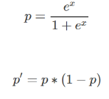

1)sigmoid函数自身的性质：

函数连续，单调递增，关于（0,0.5）中心对称，求导快速

2) 指数族分布和 最大熵原理 推导出来的形式为sigmoid

**8. LR为什么用极大似然？**

1)因为想要让每一个样本的预测都要得到最大的概率，即将所有的样本预测后的概率进行相乘都最大，也就是极大似然函数.

2)对极大似然函数取对数以后相当于对数损失函数， 由上面 梯度更新 的公式可以看出， 对数损失函数的训练求解参数的速度是比较快的， 而且更新速度只和x，y有关，比较的稳定，

3)为什么不用平方损失函数

如果使用平方损失函数，梯度更新的速度会和 sigmod 函数的梯度相关

**9.resnet网络的结构、优点以及为什么有效？**

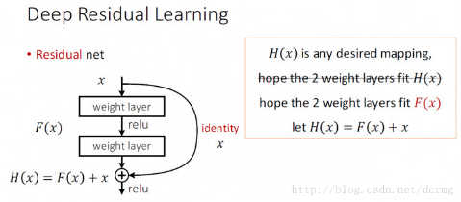

残差网络增加了一个identity mapping（恒等映射），把当前输出直接传输给下一层网络（全部是1:1传输，不增加额外的参数），相当于走了一个捷径，跳过了本层运算，这个直接连接命名为“skip connection”，同时在反向传播过程中，也是将下一层网络的梯度直接传递给上一层网络，这样就解决了深层网络的退化问题.

1）当网络越深的时候，反传回来的梯度相关性越来越差，最后接近白噪声。如果接近白噪声，那其实就可以认为做随机扰动。自然效果就越来越差了。

2）**引入残差之后对参数的变化更加的敏感**。原本的网络只是学习一个从输入到输出的映射，现在学习的是输入和输出之间的差值。  
 3）要训练一个深层的网络，它可能过深，假设存在一个性能最强的完美网络N，与它相比我们的网络中必定有一些层是多余的，那么这些多余的层的训练目标是恒等变换，只有达到这个目标我们的网络性能才能跟N一样。

**10.hashmap介绍**

Python中dictionary是以hash表实现，而hash表以数组表示，数组的索引作为主键key。Hash函数的目标是key均匀的分布于数组中，良好的hash函数能够最小化减少冲突的次数。

具体操作过程是：

1）数据添加：把key通过哈希函数转换成一个整型数字，然后就将该数字对数组长度进行取余，取余结果就当作数组的下标，将value存储在以该数字为下标的数组空间里。

2）数据查询：再次使用哈希函数将key转换为对应的数组下标，并定位到数组的位置获取value。

Python解决hash冲突的方法是 开放寻址法（open addressing）。

开放寻址法中，所有的元素都存放在散列表里，当产生哈希冲突时，通过一个探测函数计算出下一个候选位置，如果下一个获选位置还是有冲突，那么不断通过探测函数往下找，直到找个一个空槽来存放待插入元素。

**11.SVM和Logistic Regression对比**

**联系：**

1）LR和SVM都可以处理分类问题，且一般都用于处理线性二分类问题（在改进的情况下可以处理多分类问题）

2）两个方法都可以增加不同的正则化项，如l1、l2等等。所以在很多实验中，两种算法的结果是很接近的。

**区别：**

1）1、LR是参数模型，SVM是非参数模型。   
2）从目标函数来看，区别在于逻辑回归采用的是logistical loss，SVM采用的是hinge loss，这两个损失函数的目的都是增加对分类影响较大的数据点的权重，减少与分类关系较小的数据点的权重。

3）SVM的处理方法是只考虑support vectors，也就是和分类最相关的少数点，去学习分类器。而逻辑回归通过非线性映射，大大减小了离分类平面较远的点的权重，相对提升了与分类最相关的数据点的权重。

4）逻辑回归相对来说模型更简单，好理解，特别是大规模线性分类时比较方便。而SVM的理解和优化相对来说复杂一些，SVM转化为对偶问题后,分类只需要计算与少数几个支持向量的距离,这个在进行复杂核函数计算时优势很明显,能够大大简化模型和计算。

**12.解决Overfitting、regulation的方法**

**1）overfitting怎么解决？**

**正则化(Regularization)：**

**随机失活(dropout)**  
在训练的运行的时候，让神经元以超参数p的概率被激活(也就是1-p的概率被设置为0), 每个w因此随机参与, 使得任意w都不是不可或缺的, 效果类似于数量巨大的模型集成。

**逐层归一化(batch normalization)**这个方法给每层的输出都做一次归一化(网络上相当于加了一个线性变换层), 使得下一层的输入接近高斯分布. 这个方法相当于下一层的w训练时避免了其输入以偏概全, 因而泛化效果非常好.

**提前终止(early stopping)**

**2）regulation**

L2正则化：目标函数中增加所有权重w的平方之和, 使所有w尽可能趋向零但不为零.

L1正则化：目标函数中增加所有权重w参数的绝对值之和, 逼迫更多w为零，也就是变稀疏.

**13.介绍dropout的概念，train和test阶段的不一样的过程细节**

dropout是指在深度学习网络的训练过程中，对于神经网络单元，按照一定的概率将其暂时从网络中丢弃。注意是暂时，对于随机梯度下降来说，由于是随机丢弃，故而每一个mini-batch都在训练不同的网络。

不参与本次训练是说在当前的batch中，不参与训练，每个batch都会随机挑选神经元做dropout。

只在训练过程中使用dropout，在测试期间不使用dropout。因为在测试阶段，不期望输出结果是随机的，如果测试阶段应用了dropout，预测会受到干扰。

train 和 test 的时候，dropout的概率怎么设置：按照原始的论文中，假设dropout的值是 p％，原始神经网络的神经元个数是Ｎ，因为在训练的过程中只有 p% 的神经元被保留下来，相应也只有p%的需要被优化的权值保留下来，这导致dropout后sub-network的输出也是整个原始神经网络的输出值的p%。所以，在测试的是时候使用的整个神经网络，我们只需要将每一层的权值矩阵乘以p%就可以保证测试网络的输出期望和训练网络的输出期望值大小一致了。

**14. Batch Normalization原理，问什么好，好在哪里？**

BN 方法会针对每一批数据，在网络的每一层输入之前增加归一化处理，使输入的均值为 0，标准差为 1。目的是将数据限制在统一的分布下。

作用：BN 是一种正则化方法，加速网络的训练（缓解梯度消失，支持更大的学习率），防止过拟合，降低了参数初始化的要求。降低了层层之间的依赖，从而使数据更加准确。

**15. 感受野是什么？什么作用？卷积的作用吗？池化层有哪些？**

卷积的另一种说法，提取局部特征。局部连接、权值共享、下采样。

感知野其实就是在多个kernel做卷积的时候的窗口区域，就是3个3\*3等于1个7\*7的感知大小。

卷积的作用是提取特征，前面的卷积提取类似于人眼能识别的初步特征，后面的卷积是能够提取更加不容易发现但是真实存在的特征。

Pooling 用过max pooling， average pooling， global average pooling，global max pooling

max pooling提取最具有代表性的特征；average pooling提取的是比较general 的特征；global average pooling用来分类的，因为随着网络的加深，full connected layer参数太多了，不容易训练，为了快速准确得到结果，采用global average pooling，没有参数，但是得到的分类效果跟FC差不多。

**16. 知道depthwise-CNN吗？讲讲具体原理？那1\*1的kernel的作用是什么呢？对网络model有什么影响？**

1）首先对每一个通道进行各自的卷积操作，有多少个通道就有多少个过滤器。得到新的通道feature maps之后，这时再对这批新的通道feature maps进行标准的1×1跨通道卷积操作。这种操作被称为 “DepthWise convolution” ，缩写“DW”。

2）1\*1卷积在不同的channels上进行线性组合（信息整合），且保留了图片的原有平面结构，调控depth，从而完成升维或降维的功能。

3）一个depthwise操作比标准的卷积操作降低不少的参数量，同时得到更好的效果，因为它对每一个通道都进行了学习（每个通道对应一个不同的过滤器），而不是所有通道对应同一个过滤器，得到的特征质量更佳！

**17. inception网络结构**

1）inception

核心就是把[google](https://www.baidu.com/s?wd=google&tn=24004469_oem_dg&rsv_dl=gh_pl_sl_csd" \t "_blank)net的某一些大的卷积层换成1\*1, 3\*3, 5\*5的小卷积，这样能够大大的减小权值参数数量。

卷积了几步之后就开始出现并行的过程，换成几个1\*1， 3\*3， 5\*5的卷积并列。然后再把分别卷积的结果作为层数维度上的合并。

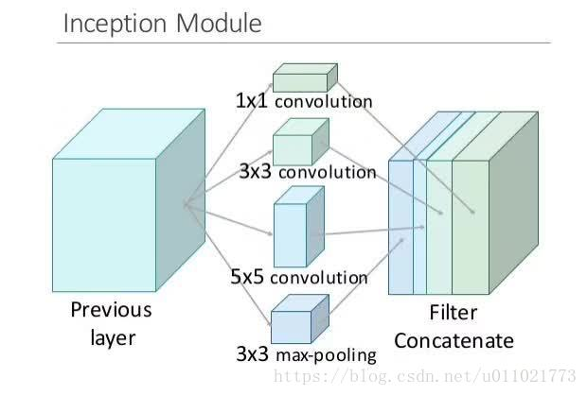

为什么不直接使用1\*1的，而还需要3\*3和5\*5的呢，其实这样还是为了适应更多的尺度，保证输入图像即使被缩放也还是可以正常工作，毕竟相当于有个[金字塔](https://www.baidu.com/s?wd=%E9%87%91%E5%AD%97%E5%A1%94&tn=24004469_oem_dg&rsv_dl=gh_pl_sl_csd)去检测了嘛。

2）inception V2

其实在网络上没有什么改动，只是在输入的时候增加了batch\_normal，所以他的论文名字也是叫batch\_normal，加了这个以后训练起来收敛更快，学习起来自然更高效，可以减少dropout的使用。

5\*5的卷积改成了两个3\*3的卷积串联，它说一个5\*5的卷积看起来像是一个5\*5的全连接，所以干脆用两个3\*3的卷积，第一层是卷积，第二层相当于全连接，这样可以增加网络的深度，并且减少了很多参数。

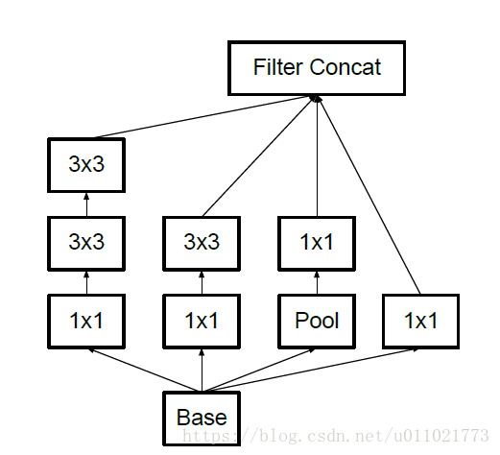

3）Inception V3

inception V3把googlenet里一些7\*7的卷积变成了1\*7和7\*1的两层串联，3\*3的也一样，变成了1\*3和3\*1，这样加速了计算，还增加了网络的非线性，减小过拟合的概率。另外，网络的输入从224改成了299.

4）Inception V4

inception v4实际上是把原来的inception加上了resnet的方法，从一个节点能够跳过一些节点直接连入之后的一些节点，并且残差也跟着过去一个。 另外就是V4把一个先1\*1再3\*3那步换成了先3\*3再1\*1.

论文说引入resnet不是用来提高深度，进而提高准确度，只是用来提高速度。

**18.inception里面多通路并列有什么作用，1\*1卷积有什么作用**

多尺度学习，降低参数

**19.数据集怎么划分的**

1）from sklearn.model\_selection import KFold

kf=KFold(n\_splits=2)

for train\_index,test\_index in kf.split(X)

2）X\_train,X\_test, y\_train, y\_test =cross\_validation.train\_test\_split(train\_data,train\_target,test\_size=0.3, random\_state=0)

**20. 做数据增强了吗，做完了数据怎么存放的**

张量形式存放

**21. 数据预处理怎么做的**

标准化

**22. 数据量不足怎么解决**

数据增强、尤其是数据不平衡时，重采样

**23.两个矩阵，2\*3和3\*3矩阵，拼成2\*3的，tensorflow怎么操作**

re = tf.reshape( tf.matmul(reshape\_A, B), [k, m, p])

**24.深度学习训练时网络不收敛的原因分析总结**

首先你要保证训练的次数够多，不要以为一百两百次就会一直loss下降或者准确率一直提高，会有一点震荡的。只要总体收敛就行。若训练次数够多（一般上千次，上万次，或者几十个epoch）没收敛，则试试下面方法：

1)数据和标签

反而不收敛一般是由于样本的信息量太大导致网络不足以fit住整个样本空间

2)学习率设定不合理

3)网络设定不合理

4)数据集label的设置

5)数据归一化

**25. 数据增强的方式**

什么是数据增强呢？data augmentation，它的意思是让有限的数据产生更多的等价数据。

假如我们输入网络的图片的分辨率大小是256\*256，若采用随机裁剪成224\*224的方式，那么一张图最多可以产生32\*32张图，数据量扩充将近1000倍

**01空间几何变换类**

* 1. **翻转**

翻转包括水平翻转和垂直翻转。

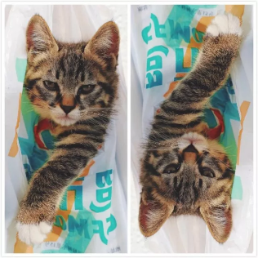

* 1. **crop**

裁剪图片的感兴趣区域（ROI），通常在训练的时候，会采用随机裁剪的方法，下图为随机裁剪4次的效果。

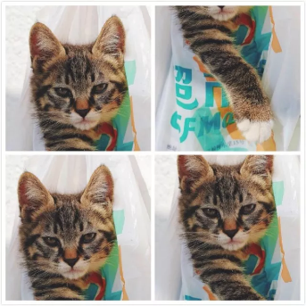

* 1. **旋转**

对图像做一定角度对旋转操作，看看效果。

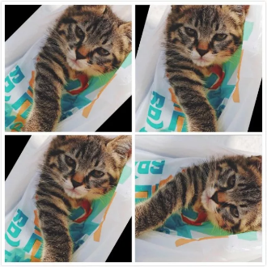

* 1. **缩放变形**

随机选取图像的一部分，然后将其缩放到原图像尺度。

* 1. **仿射类**

仿射变换

同时对图片做裁剪、旋转、转换、模式调整等多重操作。



**视觉变换**

对图像应用一个随机的四点透视变换。



**分段仿射（PiecewiseAffine）**

分段仿射在图像上放置一个规则的点网格，根据正态分布的样本数量移动这些点及周围的图像区域。



**02像素颜色变换类**

**2.1 噪声类**

随机噪声是在原来的图片的基础上，随机叠加一些噪声。

高斯噪声

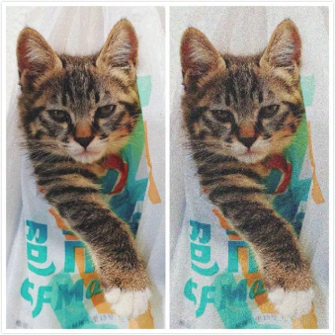

CoarseDropout

在面积大小可选定、位置随机的矩形区域上丢失信息实现转换，所有通道的信息丢失产生黑色矩形块，部分通道的信息丢失产生彩色噪声。

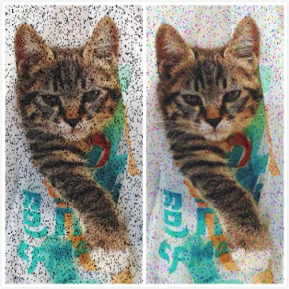

SimplexNoiseAlpha

产生连续单一噪声的掩模后，将掩模与原图像混合。

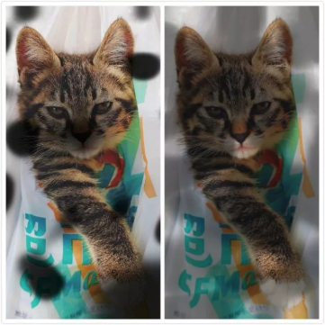

FrequencyNoiseAlpha

在频域中用随机指数对噪声映射进行加权，再转换到空间域。在不同图像中，随着指数值逐渐增大，依次出现平滑的大斑点、多云模式、重复出现的小斑块。

**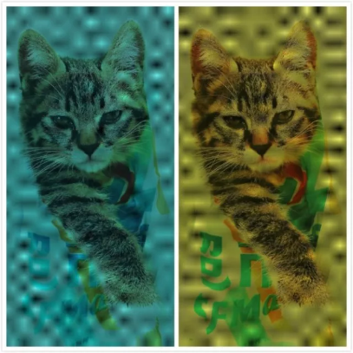**

**2.2 模糊类**

减少各像素点值的差异实现图片模糊，实现像素的平滑化。

高斯模糊

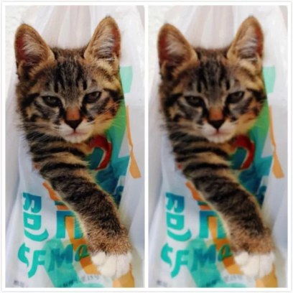

ElasticTransformation

根据扭曲场的平滑度与强度逐一地移动局部像素点实现模糊效果。

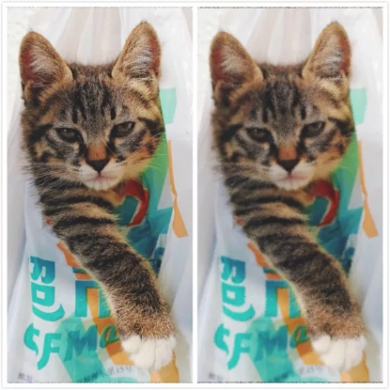

**2.3 HSV对比度变换**

通过向HSV空间中的每个像素添加或减少V值，修改色调和饱和度实现对比度转换。

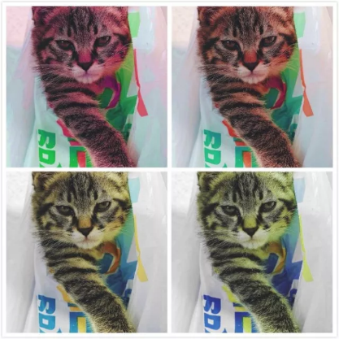

**2.4 RGB颜色扰动**

将图片从RGB颜色空间转换到另一颜色空间，增加或减少颜色参数后返回RGB颜色空间。

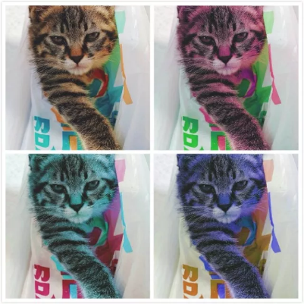

**2.5随机擦除法**

对图片上随机选取一块区域，随机地擦除图像信息。

**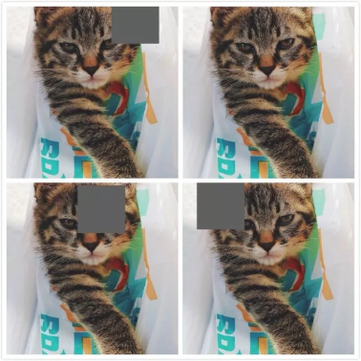**

**2.6超像素法（Superpixels）**

在最大分辨率处生成图像的若干个超像素，并将其调整到原始大小，再将原始图像中所有超像素区域按一定比例替换为超像素，其他区域不改变。

**2.7转换法（invert）**

按给定的概率值将部分或全部通道的像素值从v设置为255-v。

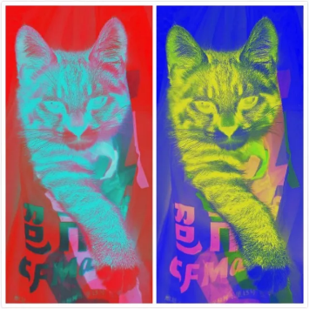

**2.8边界检测（EdgeDetect）**

检测图像中的所有边缘，将它们标记为黑白图像，再将结果与原始图像叠加。

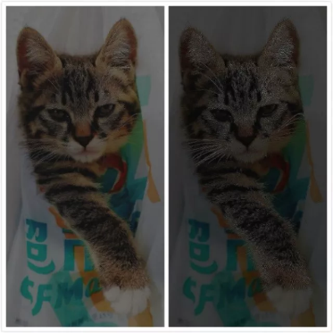

**2.9 GrayScale**

将图像从RGB颜色空间转换为灰度空间，通过某一通道与原图像混合。



**2.10  锐化（sharpen）与浮雕（emboss）**

对图像执行某一程度的锐化或浮雕操作，通过某一通道将结果与图像融合。

下图分别是锐化与浮雕效果图。

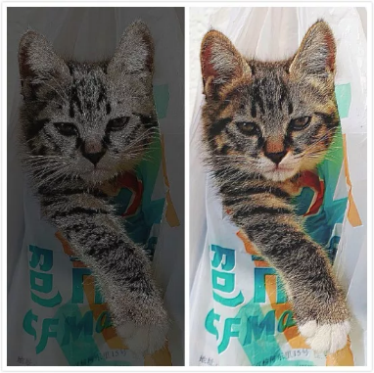

**03多样本合成类**

本文提出了一种高效数据增强方式 SamplePairing，没有任何公式，没有任何框架，任何 CPU 都能处理。

本文提出了一种高效数据增强方式 SamplePairing：从训练集随机抽取的两幅图像叠加合成一个新的样本（像素取平均值），可以使训练集规模从 N 扩增到 N\*N。这对训练集有限的任务而言，提高了模型的准确性.

**模型介绍**

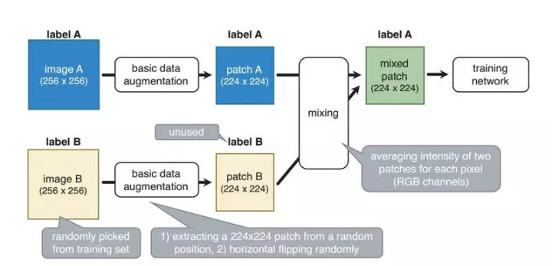

论文的模型结构 SamplePairing 如上图所示。模型虽然很简单，但是还得消化一下为什么简单有效。

先说一下实现过程。训练图像 A 是随机的，从训练集随机抓取图像 B，（A 和 B 都是 ILSVRC2012 的图像，分辨率 256x256）两者都经过基本的数据增强（随机翻转，萃取），分辨率变为 224x224，对两幅图像求平均值，但是 label采用的是 A，之后送入 GoogLeNet 模型。因此，SamplePairing 随机从图像集中创建新的图像，而且 label B 未使用。

图像 A 和 B 在模型中的权重是一致的，即使使用大型网络，训练误差也不能变成 0，训练精度平均不能超过 50%。对于 N 分类器，最大训练精度是 0.5+1/(Nx2)。

尽管 SamplePairing 的训练精度不会很高，当停止 SamplePairing 作为最终微调时的训练，训练精度和验证精度很快改善。经过微调模型，使用 SamplePairing 训练的网络比未使用 SamplePairing 训练的模型都高很多。**论文认为使用 SamplePairing 是一种正则化**。(**个人认为相当于随机引入噪声，在训练样本中人为引入误导性的训练样本**)

在 mix 之前有其他数据增强方式，在 CPU 执行，而反向传播的训练过程在 GPU 执行，这样 CPU 和 GPU 并行计算，没有限制增加总的训练时间。

论文的训练过程如下：

1. 先不使用 SamplePairing 数据增强训练，而是先使用传统的数据增强训练网络。

2. 完成一个 epoch（ILSVRC）或者 100 个 epoch（其他数据集），加入 SamplePairing 数据增强。

3. 间歇性禁止 SamplePairing。对于 ILSVRC 数据集，为 300,000 个图像启用 SamplePairing，然后为下一个 100,000 个图像禁用它。对于其他数据集，启用 8 个 epoch，在接下来的 2 个 epoch 禁止 SamplePairing。

4. 在训练损失函数和精度稳定后，禁止 SamplePairing 作为微调。

**04 无监督的增强方法**

包括两类：  
(1)通过模型学习数据的分布，随机生成与训练数据集分布一致的图片，代表方法，GAN   
(2)通过模型，学习出适合当前任务的数据增强方法，代表方法，AutoAugment

* 1. **什么是GAN**

generative adversarial networks，译名生成对抗网络 ，它包含两个网络，一个是生成网络，一个是对抗网络，基本原理如下：  
(1)G是一个生成图片的网络，它接收随机的噪声z，通过噪声生成图片，记做G(z) 。   
(2)D是一个判别网络，判别一张图片是不是“真实的”，即是真实的图片，还是由G生成的图片。

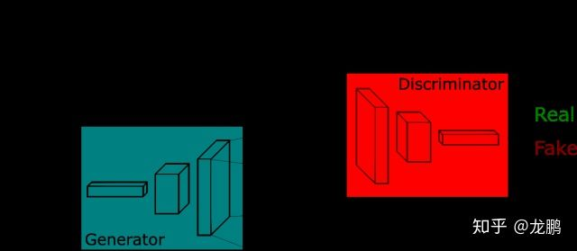

* 1. **Gan应用**

DCGAN(Deep Convolution Generative Adversarial Networks(深度卷积生成对抗网络)作为第一个比较实用的Gan，生成手写数字的效果还是不错的。

生成过程：

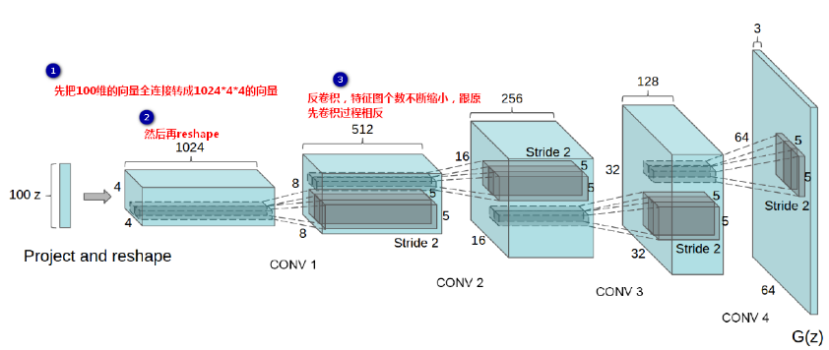

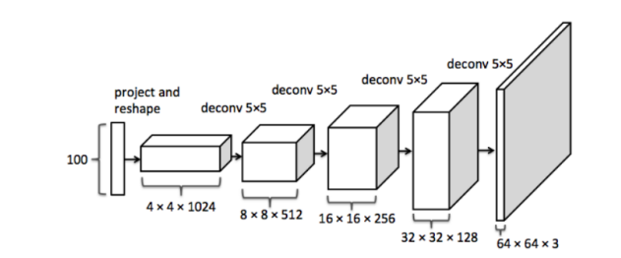

判别网络过程：

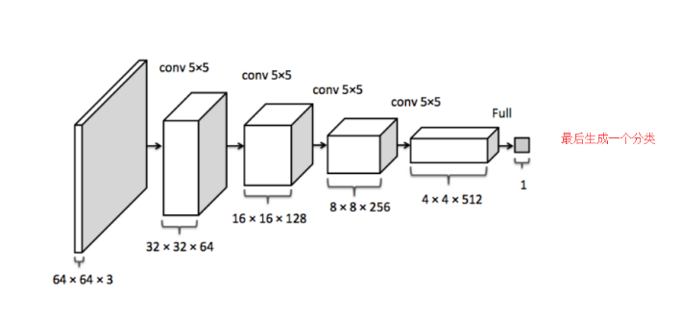

* 1. **AutoAugment**

我们搜索的操作是ShearX / Y，TranslateX / Y，旋转，自动对比度，反转，均衡，曝光，分层，对比度，颜色，亮度，清晰度，切口[25]，样本配对[50]。

通常，我们在搜索空间中有16个操作。每该操作还具有默认的幅度范围，我们将操作的幅值离散化为10个离散值，以便我们可以使用一个离散算法去寻找它们。离散量范围是10个值（均匀间距）。我们也把应用这个操作的概率离散为11个值，这是11个值也是均匀分布的。因此搜索每个子策略就变成了在（16\*10\*11）的平方可能中组合搜索一种可能性的问题。

一种策略中包括5个子策略，每个子策略中包含了两个图像处理操作，每种操作有16\*10\*11种组合。所以最后就变成了一个在（16\*10\*11）的10次方的搜索问题。

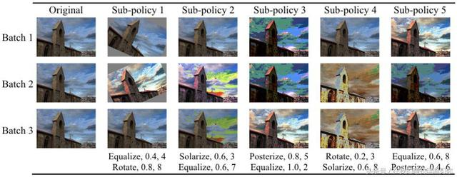

**05 小目标增强（目标检测）**

**Oversampling and Augmentation**

**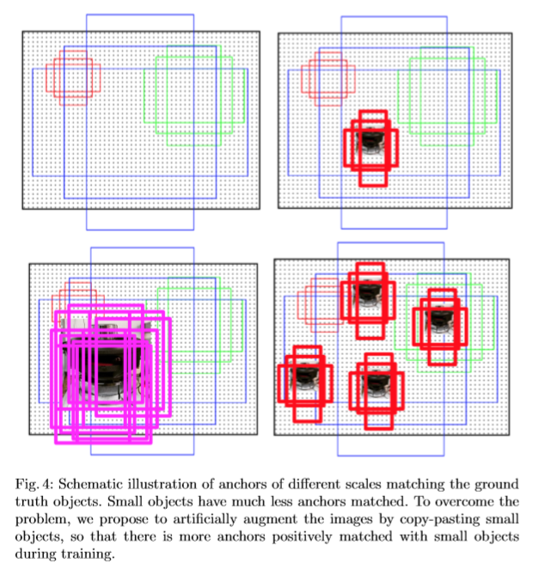**

**过采样**我们通过在训练期间对这些图像进行过采样来解决包含小对象的相对较少图像的问题[4]。 它是一种有效且直接的方法，可以缓解MS COCO数据集的这一问题并提高小物体检测的性能。 在实验中，我们改变过采样率并研究过采样的效果，不仅对小物体检测，而且对检测中大物体。

**增强**除了过采样之外，我们还引入了专注于小对象的数据集增强。 MS COCO数据集中提供的实例分割掩码允许我们从其原始位置复制任何对象。 然后将副本粘贴到不同的位置。 通过增加每个图像中的小对象的数量，匹配的锚的数量增加。 这反过来又改善了小对象在训练期间计算RPN的损失函数的贡献。

在将对象粘贴到新位置之前，我们对其应用随机变换。 我们通过将**对象大小改变±20％并将其旋转±15°来缩放对象**。 我们只考虑非遮挡对象，因为粘贴不相交的分割遮罩与其间看不见的部分通常会导致不太逼真的图像。 我们确保新粘贴的对象不与任何现有对象重叠，并且距离图像边界至少有五个像素。 在图4中，我们以图形方式说明了所提出的增强策略以及它如何在训练期间增加匹配锚点的数量，从而更好地检测小物体。

**26. 机器学习中的各种损失函数**

**（1）****SVM multiclass loss（Hinge loss）**

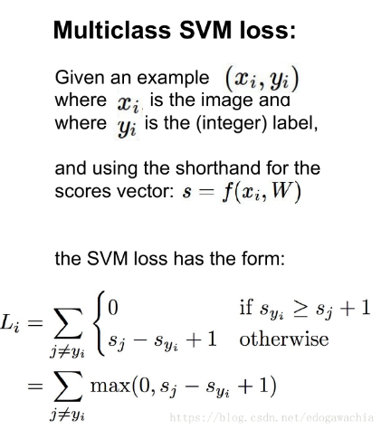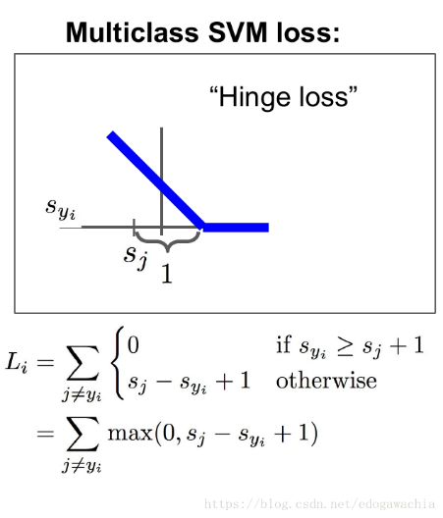

这是一个合页函数，也叫Hinge function，loss 函数反映的是我们对于当前分类结果的不满意程度。在这里，多分类的SVM，我们的损失函数的含义是这样的：对于当前的一组分数，对应于不同的类别，我们希望属于真实类别的那个分数比其他的类别的分数要高，并且最好要高出一个margin，这样才是安全的。反映在这个函数中，就是0的那一项的取值范围，Syi表示的是xi样本的真实类别所得到的分数，而Sj指的是其他的类别的分数，如果真实类别的分数是最大的，且大一个margin 1，那么就表示满意，也就是说不惩罚，这一项的loss为0。如果不满足这一条件，我们用下面的一段，也就是Sj - Syi + 1, 1在这里是一个常数，可以使得函数连续起来，这个Sj - Syi表示，Syi，也就是真实样本的分数比别的少的越多，我们越不满意。

**（2）multinomial logistic regression （softmax loss）**

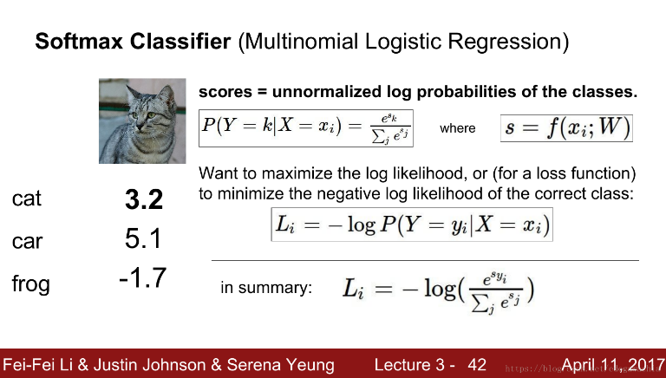

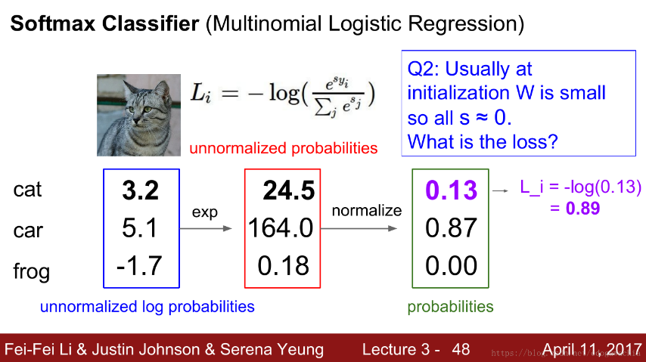

可以看出，**如果类别标签是one-hot vector的话，那么实际上只对真实类别的一类进行求log并加负号**。

但是，考虑到这一类的prob是由所有的logits的exp后的和归一化得来的，因此实际上还是对所有的score都有作用。相对于前面的SVM的hinge loss，可以这样对比描述：Hinge loss 对于那些对真实类别给分高的样本不进行过多奖励(loss小相当于奖励高)，也就是说只要正确类别的分数比其他的大1以上，那么就认为这个score已经足够好了，这样就可以关注整体的loss，争取所有样本上表现都比较好。而softmax loss 是对概率分布进行优化，力图使所有的概率密度都向着正确分类样本上集中。

**（3）****交叉熵损失函数（cross entropy loss function）**

交叉熵的公式：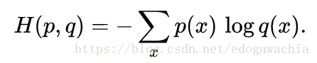

作为损失函数时，它可以用来度量两个分布的差异性，比如上述的 softmax 得到的概率分布，和one-hot的概率分布相比，差异性就可以用cross entropy来衡量。按照编码的规则，作为权重的p和在log里面的q两个分布分别代表着真实分布和用来编码的预测分布，这个函数越小，说明两个分布越相像。

用交叉熵损失函数的优势在于，可以避免MSE损失带来的梯度过小的问题。（mse求导后chain里面带着sigmoid的导数，这个导数在有的位置是接近于0的，也就是前面说的软饱和，而cross entropy的导数只和真实值和预测值的差异成正比，所以避免了这一问题。

**27. Tensorflow 损失函数（loss function）**

首先先规定一些变量这样方便大家之后更加清楚的读懂如何使用损失函数。

1. Labels ：标签，在分类或者分割等问题中的标准答案。可以是1,2,3,4,5,6 。
2. Labels\_onehot ： Onehot形式的标签，即如果有3类那么第一类表示为[1,0,0]，第二类为[0,1,0]，第三类为[0,0,1]。这种形式的标签更加的常见。
3. Network.out : 网络最后一层的输出，注意是没有经过softmax的网络的输出，通常是softmax函数的输入值。
4. Network.probs : 网络输出的概率结果，通常为网络最后一层输出经过softmax函数之后的结果，Network.probs=tf.nn.softmax(Network.out)
5. Network.pred : 网络的预测结果，在onehot的形式中选择概率最大的一类作为最终的预测结果，Network.pred=tf.argmax(Network.probs, axis=n)。
6. Tensor : 一个张量，可以简单的理解为是tensorflow中的一个数组。
7. tf.reduce\_sum(Tensor) : 降维加和，比如一个数组是333大小的，那么经过这个操作之后会变为一个数字，即所有元素的加和。
8. tf.reduce\_mean(Tensor)：降维平均，和上面的reduce\_sum一样，将高维的数组变为一个数，该数是数组中所有元素的均值。

**Tensorflow 内置的四个损失函数**

① Tensor=tf.nn.softmax\_cross\_entropy\_with\_logits(logits= Network.out, labels= Labels\_onehot)

上面是softmax交叉熵loss，参数为网络最后一层的输出和onehot形式的标签。切记输入一定不要经过softmax，因为在函数中内置了softmax操作，如果再做就是重复使用了。在计算loss的时候，输出Tensor要加上tf.reduce\_mean(Tensor)或者tf.reduce\_sum(Tensor)，作为tensorflow优化器（optimizer）的输入。

② Tensor=tf.nn.sparse\_softmax\_cross\_entropy\_with\_logits (logits=Network.out, labels= Labels)

这个函数和上面的区别就是labels参数应该是没有经过onehot的标签，其余的都是一样的。另外加了sparse的loss还有一个特性就是标签可以出现-1，如果标签是-1代表这个数据不再进行梯度回传。

③ Tensor=tf.nn. sigmoid\_cross\_entropy\_with\_logits (logits= Network.out, labels= Labels\_onehot)

sigmoid交叉熵loss，与softmax不同的是，该函数首先进行sigmoid操作之后计算交叉熵的损失函数.

④Tensor=tf.nn.weighted\_cross\_entropy\_with\_logits (logits=Network.out, labels=Labels\_onehot, pos\_weight=decimal\_number)

这个loss与众不同的地方就是加入了一个权重的系数，其余的地方与tf.nn. sigmoid\_cross\_entropy\_with\_logits这个损失函数是一致的，加入的pos\_weight函数可以适当的增大或者缩小正样本的loss，可以一定程度上解决正负样本数量差距过大的问题。对比下面两个公式我们可以更加清晰的看到，他和sigmoid的损失函数的区别，对于普通的sigmoid来说计算的形式如下：

targets \* -log(sigmoid(logits)) + (1 - targets) \* -log(1 - sigmoid(logits))

加入了pos\_weight之后的计算形式如下：

targets \* -log(sigmoid(logits)) \* pos\_weight + (1 - targets) \* -log(1 - sigmoid(logits))

**其他损失函数**

**均方差loss**

增加tf.squared\_difference（）指定的维度进行均方误差的计算

tf.reduce\_mean(tf.reduce\_sum(tf.squared\_difference(output, target), [1, 2, 3, 4]))

**Dice coefficient 损失函数**

Dice coefficient是常见的评价分割效果的方法之一，同样的也可以作为损失函数衡量**分割的结果和标签之间**的差距。

def dice\_coe(output, target, loss\_type='jaccard', axis=(1, 2, 3), smooth=1e-5):

inse = tf.reduce\_sum(output \* target, axis=axis)

if loss\_type == 'jaccard':

l = tf.reduce\_sum(output \* output, axis=axis)

r = tf.reduce\_sum(target \* target, axis=axis)

elif loss\_type == 'sorensen':

l = tf.reduce\_sum(output, axis=axis)

r = tf.reduce\_sum(target, axis=axis)

else:

raise Exception("Unknow loss\_type")

dice = (2. \* inse + smooth) / (l + r + smooth)

dice = tf.reduce\_mean(dice)

return dice

**语义分割**

**F1 loss**

def f1\_loss(y\_true, y\_pred):  
 tp = K.sum(K.cast(y\_true\*y\_pred, 'float'), axis=0)  
 tn = K.sum(K.cast((1-y\_true)\*(1-y\_pred), 'float'), axis=0)  
 fp = K.sum(K.cast((1-y\_true)\*y\_pred, 'float'), axis=0)  
 fn = K.sum(K.cast(y\_true\*(1-y\_pred), 'float'), axis=0)  
 p = tp / (tp + fp + K\_epsilon)  
 r = tp / (tp + fn + K\_epsilon)  
 f1 = 2\*p\*r / (p+r+K\_epsilon)  
 f1 = tf.where(tf.is\_nan(f1), tf.zeros\_like(f1), f1)  
 return 1-K.mean(f1)

**2分类 Dice Loss**def dice\_coefficient(y\_true\_cls, y\_pred\_cls):  
 eps = 1e-5  
 intersection = tf.reduce\_sum(y\_true\_cls \* y\_pred\_cls )  
 union = tf.reduce\_sum(y\_true\_cls ) + tf.reduce\_sum(y\_pred\_cls) + eps  
 loss = 1. - (2 \* intersection / union)  
 return loss

**2 分类 focal loss**

作者提出一种**新的损失函数**，思路是希望那些hard examples对损失的贡献变大，使网络更倾向于从这些样本上学习。

作者以二分类为例进行说明：   
首先是我们常使用的交叉熵损失函数：

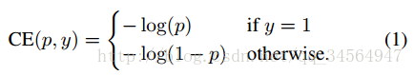

要对类别不均衡问题对loss的贡献进行一个控制，即加上一个控制权重即可，最初作者的想法即如下这样，对于属于少数类别的样本，增大α即可。

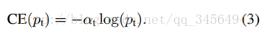

但这样有一个问题，它仅仅解决了正负样本之间的平衡问题，并没有区分易分/难分样本，因此后面有了如下的形式：   
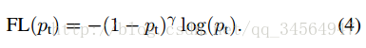

显然，样本越易分，pt越大，则贡献的loss就越小，相对来说，难分样本所占的比重就会变大。

因此，通过这个公式区分了易分/难分样本，在实际中，作者采用如下公式，即综合了上述两个公式的形式：

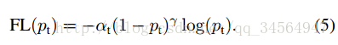

这里的两个参数α和γ协调来控制，本文作者采用α=0.25，γ=2效果最好。

def focal\_loss(y\_true, y\_pred):  
 gamma=0.75  
 alpha=0.25  
 pt\_1 = tf.where(tf.equal(y\_true, 1), y\_pred, tf.ones\_like(y\_pred))  
 pt\_0 = tf.where(tf.equal(y\_true, 0), y\_pred, tf.zeros\_like(y\_pred))  
 pt\_1 = K.clip(pt\_1, 1e-3, .999)  
 pt\_0 = K.clip(pt\_0, 1e-3, .999)  
 return -K.sum(alpha \* K.pow(1. - pt\_1, gamma) \* K.log(pt\_1))-K.sum((1-alpha) \* K.pow( pt\_0, gamma) \* K.log(1. - pt\_0))

**log\_dice\_loss**

def log\_dice\_loss(y\_true, y\_pred):  
 return - K.log(dice\_coefficient(y\_true,y\_pred))

**Focal Loss + DICE LOSS**

def mixedLoss(y\_true,y\_pred,alpha=0.5):

return alpha \* focal\_loss(y\_true,y\_pred) - K.log(dice\_coefficient(y\_true,y\_pred))

**binary\_crossentropy**

def binary\_crossentropy(y\_true, y\_pred):  
 return K.mean(K.binary\_crossentropy(y\_pred, y\_true), axis=-1)

**BCE + DICE LOSS**

def bce\_logdice\_loss(y\_true, y\_pred):  
 return binary\_crossentropy(y\_true, y\_pred) - K.log(dice\_coefficient(y\_true,y\_pred))

**WEIGHTED DICE LOSS**def weighted\_dice\_loss(y\_true, y\_pred, weight):  
 smooth = 1.  
 w, m1, m2 = weight, y\_true, y\_pred  
 intersection = (m1 \* m2)  
 score = (2. \* K.sum(w \* intersection) + smooth) / (K.sum(w \* m1) + K.sum(w \* m2) + smooth)  
 loss = 1. - K.sum(score)  
 return loss

**LovaszSoftmax（CVPR2018）**

论文提出了LovaszSoftmax，是一种基于IOU的loss，效果优于cross\_entropy，可以在分割任务中使用。最终在Pascal VOC和 Cityscapes 两个数据集上取得了最好的结果。

cross\_entropy loss:

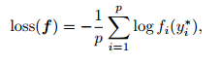

Softmax 函数：

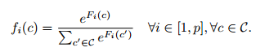

Jaccard index ：

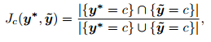

优化的IOU loss:

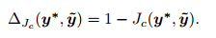

论文贡献：

* 结合Lovasz hinge 和Jaccard loss 解决2值图片的分割问题
* 提出了Lovasz-Softmax loss 对多个类别分割的参数设置
* 设计了一个基于batch的IOU作为基于dataset IOU的高效代理
* 分析和对比各种IOU测量方法
* 基于本文的loss,对经典的分割方法的分割效果做出很大的提升

定义1：

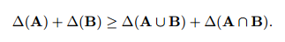

定义2：

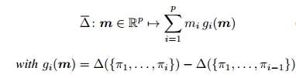

得出：

其中，∆编码损失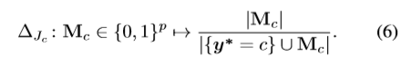，∆是损失的线性插值，如果m是所有像素误差的矢量，则Δ（m）是根据内插离散损耗加权这些误差的总和。

（1）对于前景背景分割的问题，使用Lovasz hinge

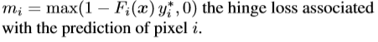

分段线性函数的感觉：

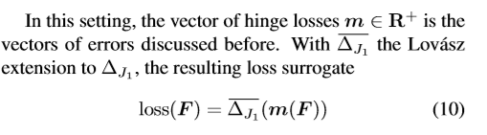

（2）对于多类别分割问题，使用Lovasz-Softmax loss

首先使用定义概率分布，进而误差为：

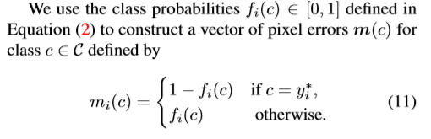

然后对于每个类的损失定义为：

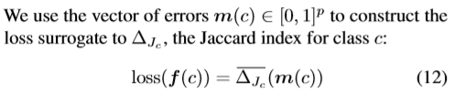

最终，多类损失为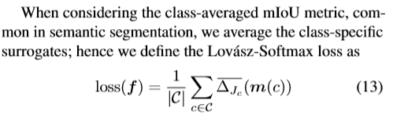

梯度计算法为：

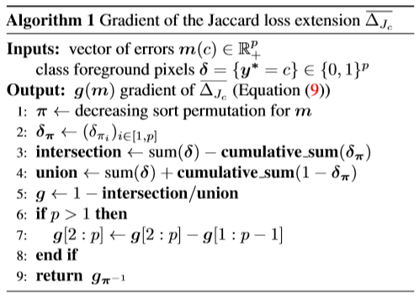

**28. 神经网络训练与注意点**

**（1.1） 关于梯度检验**

**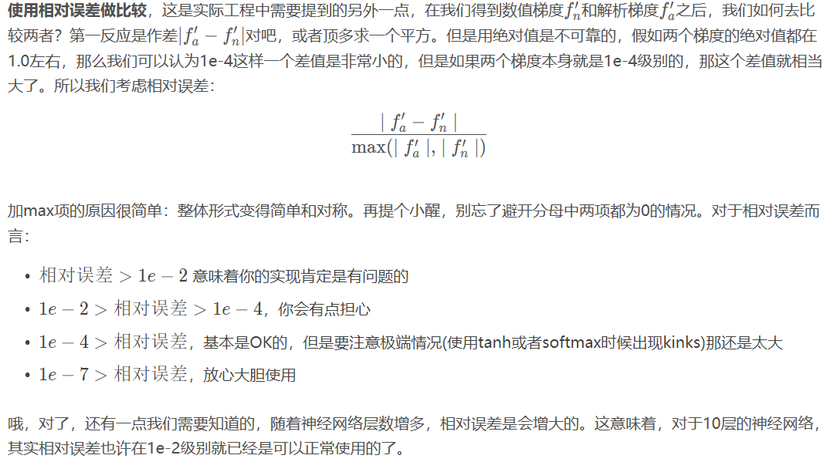**

**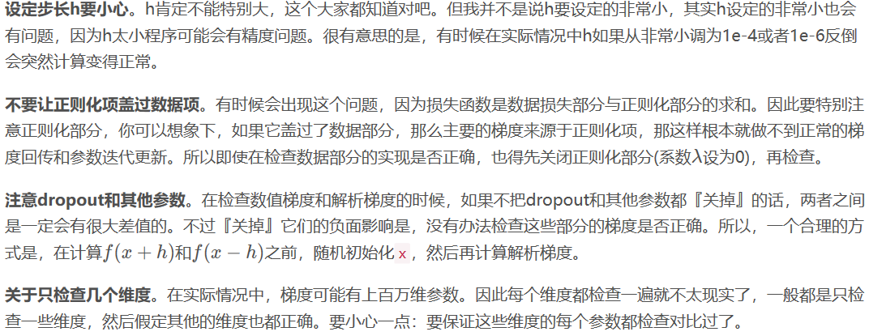**

**（1.2）训练前的检查工作**

**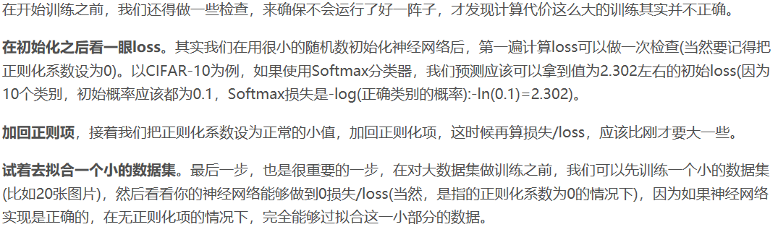**

**（1.3）训练过程中的监控**

**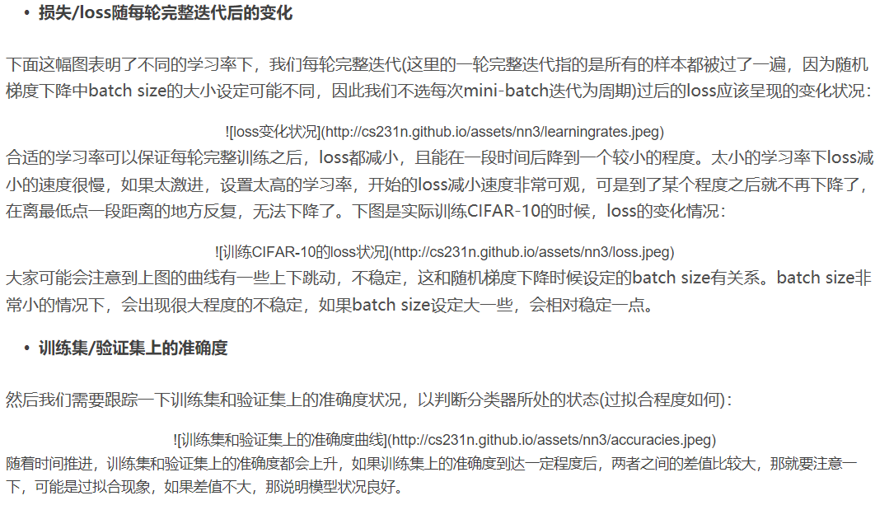**

**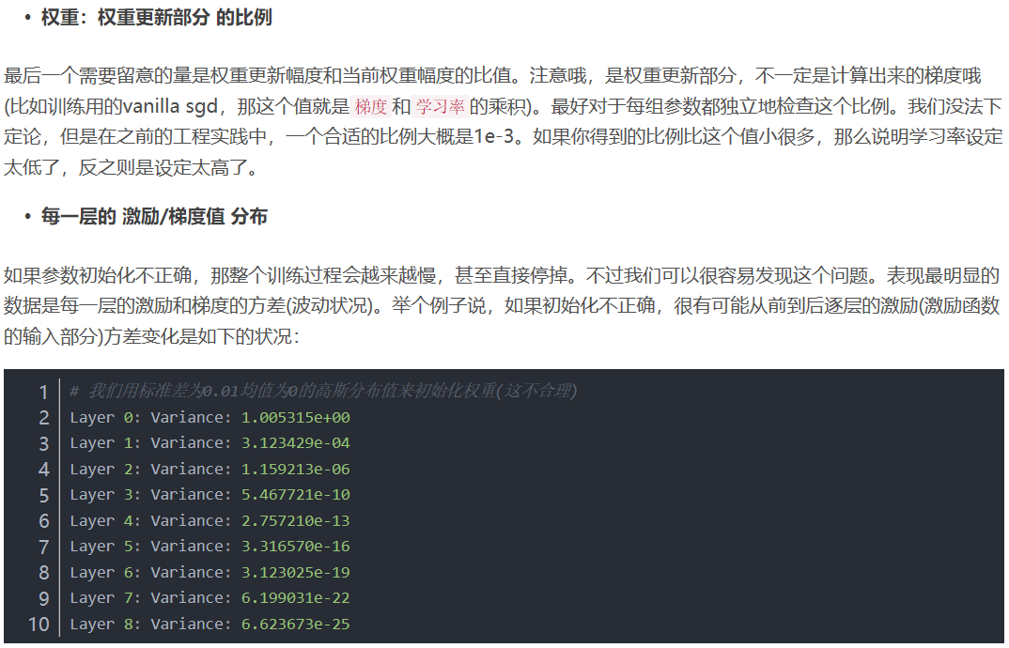**

**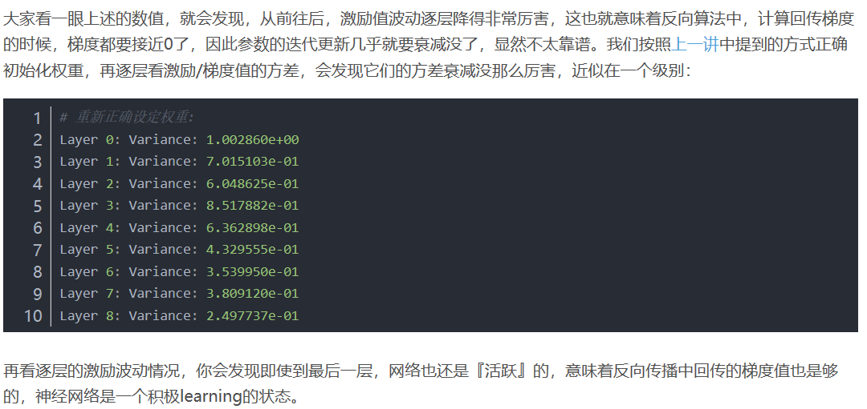**

**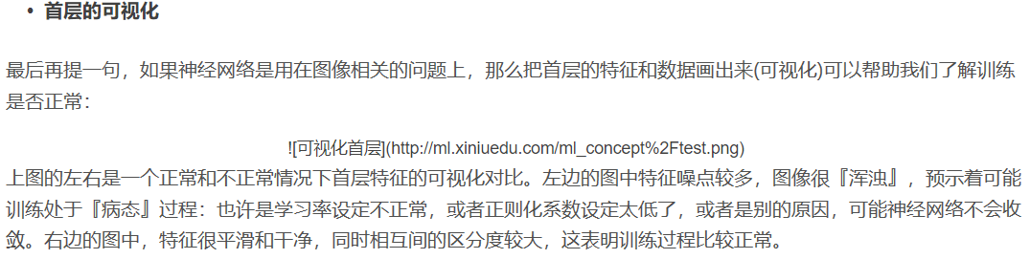**

**（1.4）关于参数更新部分的注意点**

**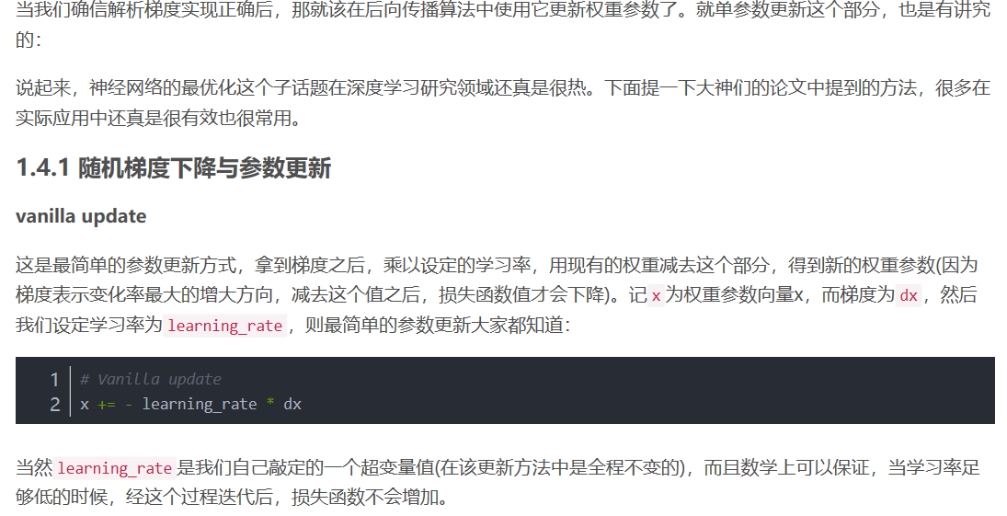**

**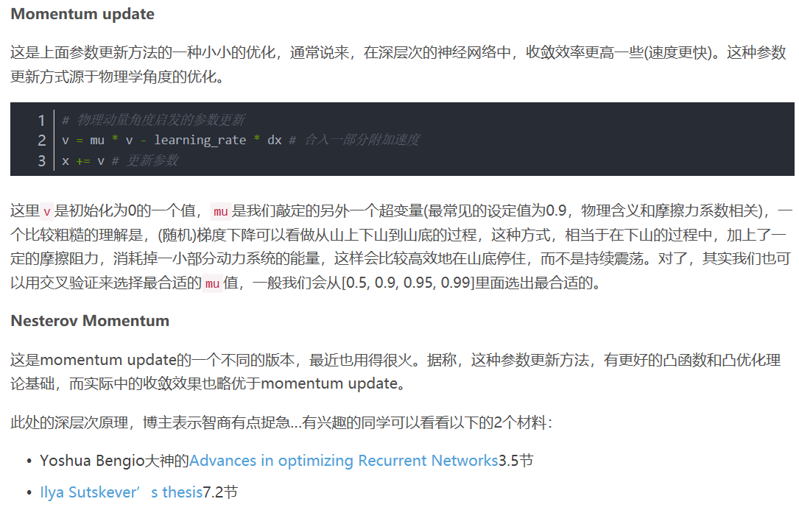**

**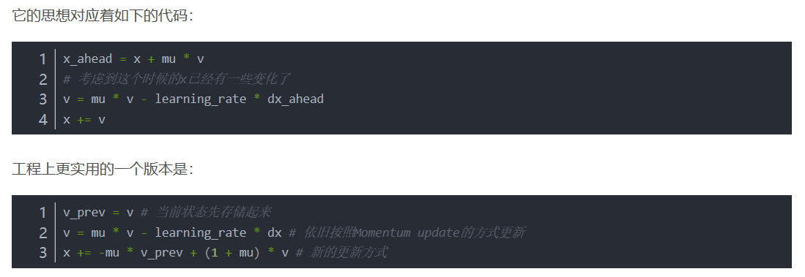**

**（1.4.2） 衰减学习率**

**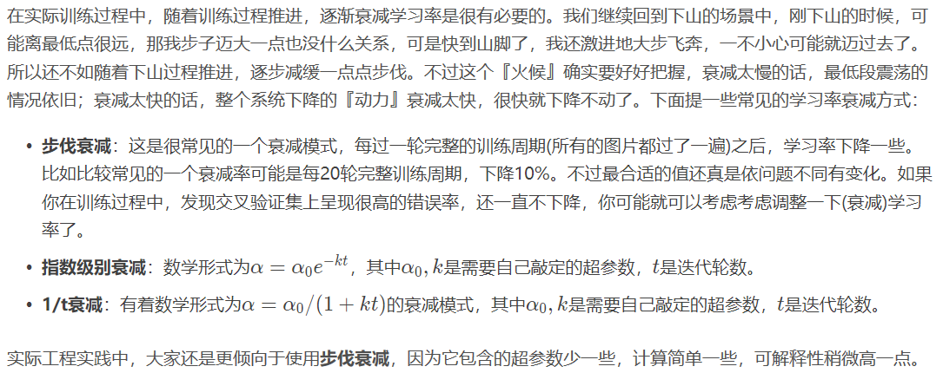**

**（1.4.3）二次迭代方法**

**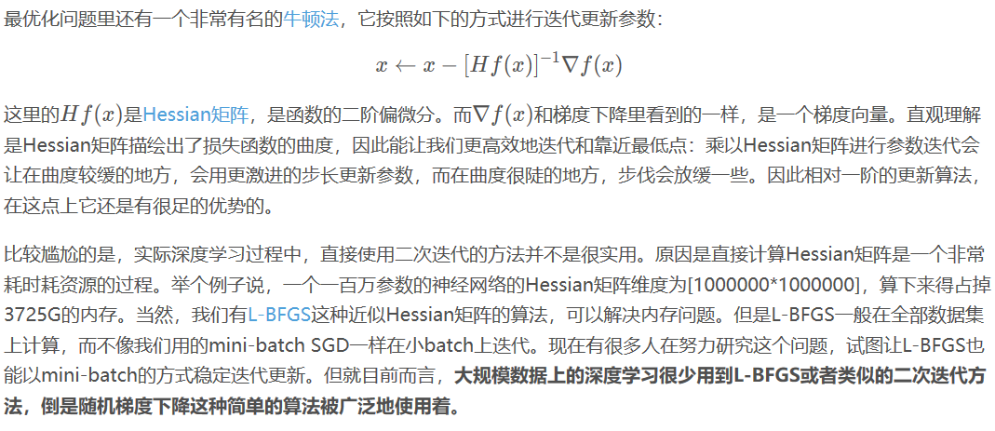**

**（1.4.4）逐参更新学习率**

到目前为止大家看到的学习率更新方式，都是全局使用同样的学习率。调整学习率是一件很费时同时也容易出错的事情，因此大家一直希望有一种学习率自更新的方式，甚至可以细化到逐参数更新。现在确实有一些这种方法，其中大多数还需要额外的超参数设定，优势是在大多数超参数设定下，效果都比使用写死的学习率要好。下面稍微提一下常见的自适应方法：

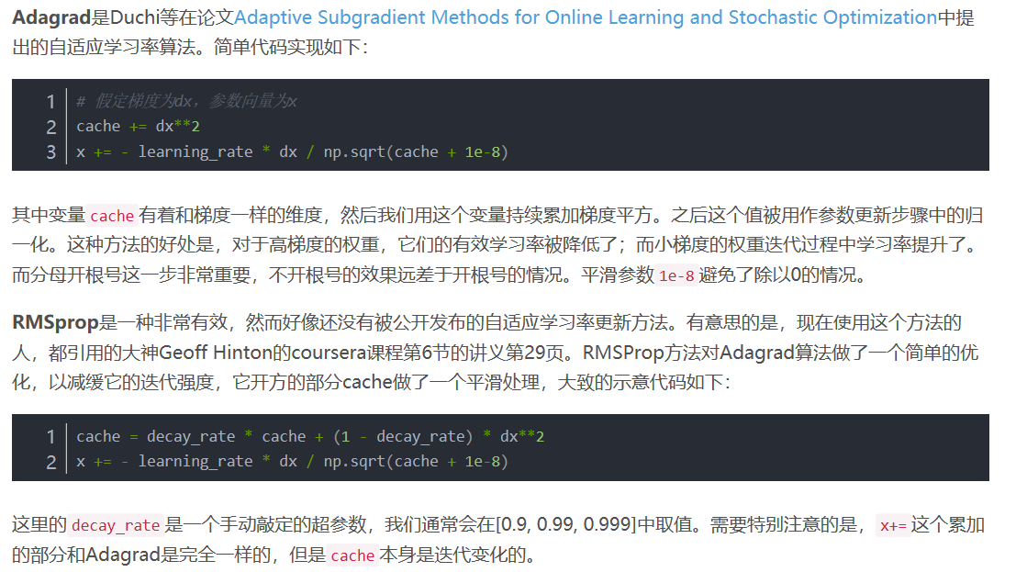

**（1.5）超参数的设定与优化**

**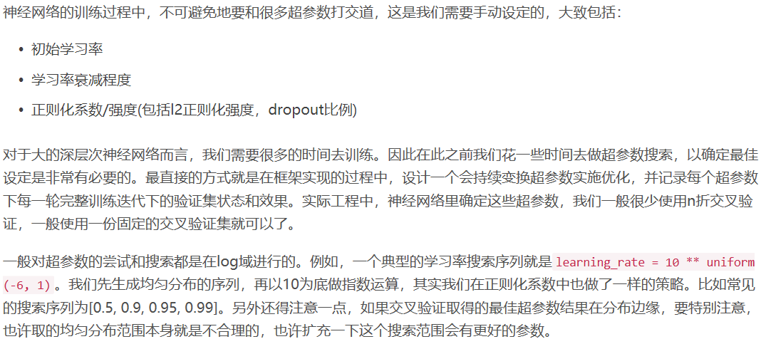**

**（1.6）模型融合与优化**

**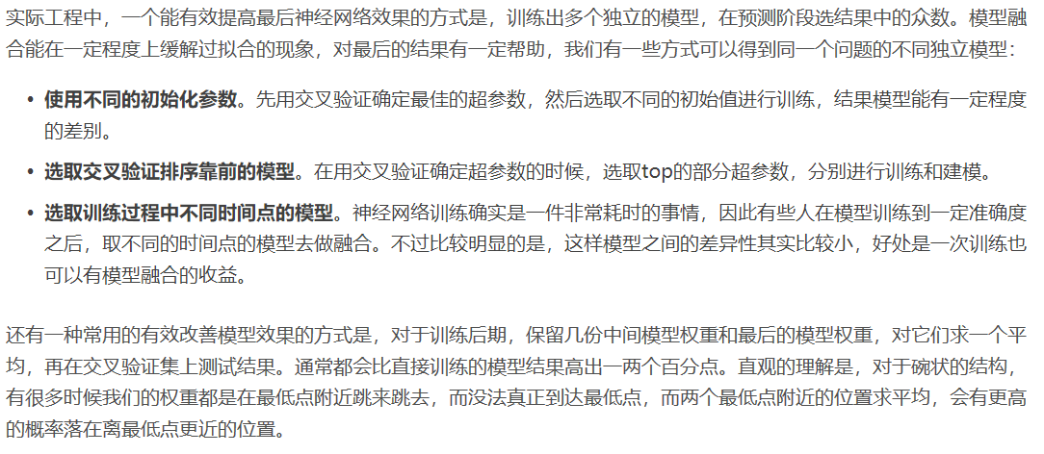**

**（2）总结**

* 用一部分的数据测试你梯度计算是否正确，注意提到的注意点。
* 检查你的初始权重是否合理，在关掉正则化项的系统里，是否可以取得100%的准确度。
* 在训练过程中，对损失函数结果做记录，以及训练集和交叉验证集上的准确度。
* 最常见的权重更新方式是SGD+Momentum，推荐试试RMSProp自适应学习率更新算法。
* 随着时间推进要用不同的方式去衰减学习率。
* 用交叉验证等去搜索和找到最合适的超参数。
* 记得也做做模型融合的工作，对结果有帮助。